【楊梅國小好書分享活動通知】

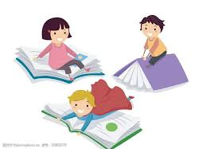為了讓全校親師生共同享受閱讀趣及認識更多好書，下學期3月起好書分享活動開跑囉……

一、方式:分為實體說故事及影片推薦

1.實體說故事：學生可挑選一本書於**每周一**大下課時段(10:15-10:30)分享，讓說故事聽故事成為我們的日常，有興趣的學生可向設備組報名。

2.影片推薦：家長及孩子在家（也可採戶外短影音模式）自

行錄製好書分享影片(片長不超過3分鐘／家長 可自行決定是否介紹孩子班級及姓名喔)，學生個人或親子共同推薦皆可，錄製後將影片傳至導師端(代表家長同意學校將此影片上傳至楊梅國小首頁供大家欣賞)，導師統一上傳至校內網路硬碟中，由設備組篩選整理後置於學校首頁。

二、獎勵：

不論實體說故事或影片推薦(成功上架)者，每位學生皆可獲得小禮物一份及榮譽章5格。

※分享內容需含書名、書籍簡介及讀後感想等等，歡迎大家來參與~